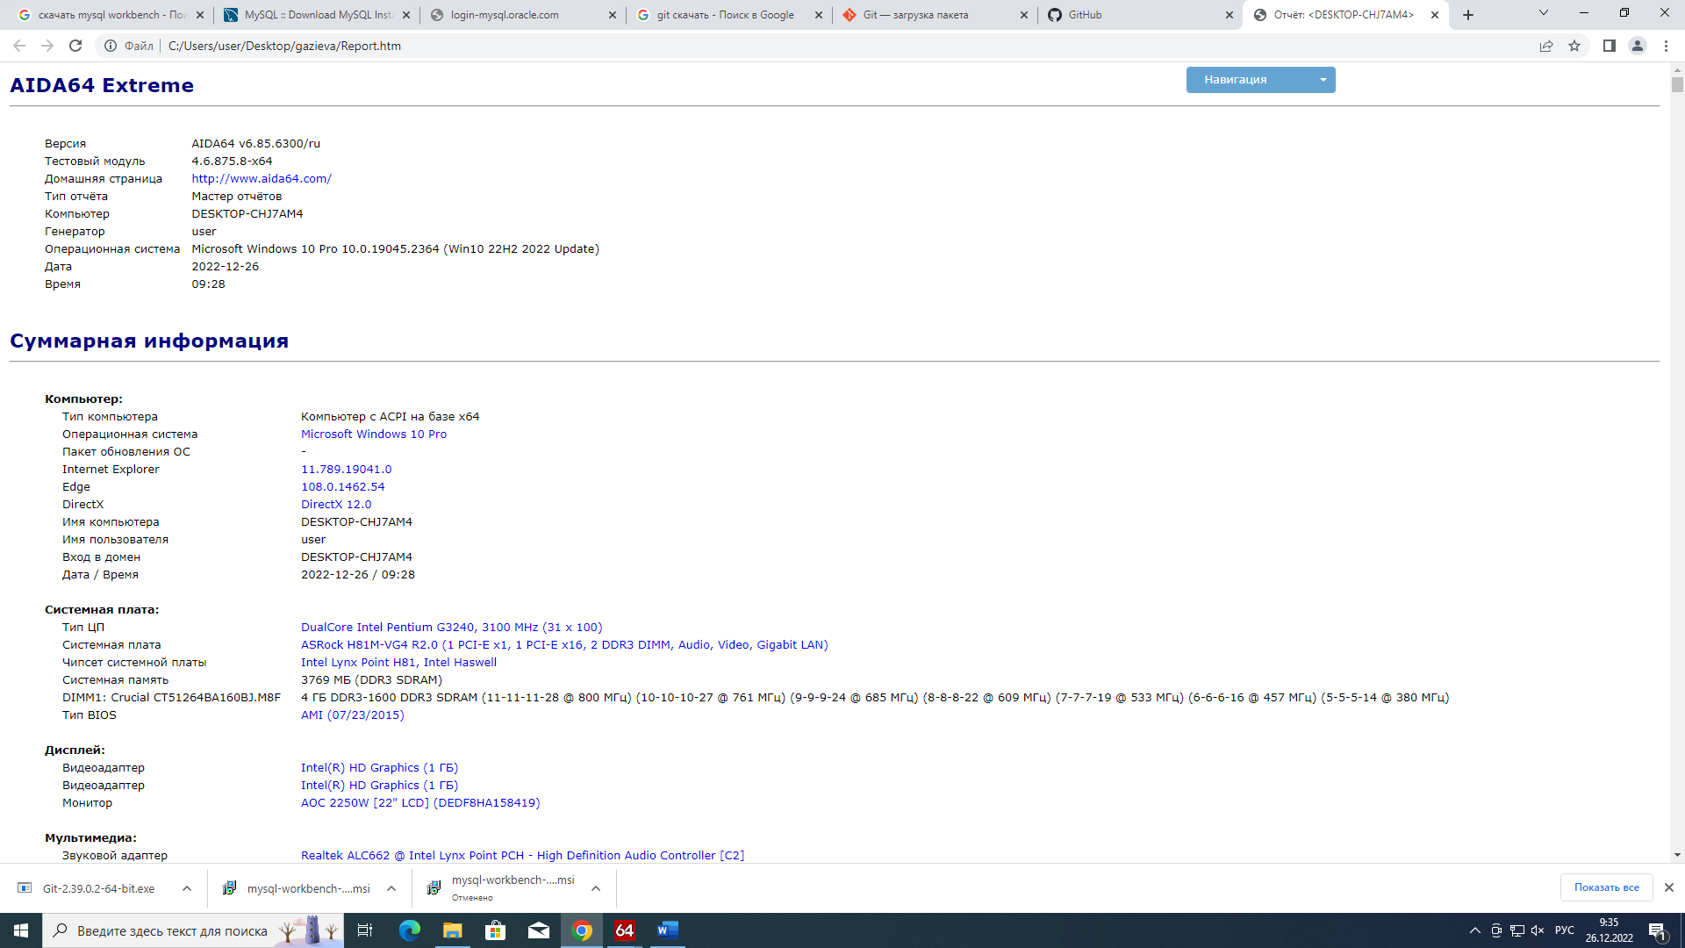

**Операционная система -**  [Microsoft Windows 10 Pro](https://www.microsoft.com/windows)

Системная плата -  [ASRock H81M-VG4 R2.0 (1 PCI-E x1, 1 PCI-E x16, 2 DDR3 DIMM, Audio, Video, Gigabit LAN)](https://www.asrock.com/mb)

Системная память - 3769 МБ (DDR3 SDRAM)

Монитор - [AOC 2250W [22" LCD] (DEDF8HA158419)](http://us.aoc.com/product_catalog.php)